Τάξη Γ΄
Όνομα___________________

ΜΑΘΗΜΑΤΙΚΑ

ΕΠΑΝΑΛΗΨΗ 3η ΕΝΟΤΗΤΑ

- Γράφω τον αριθμό που έχει:

α. δύο χιλιάδες, τρεις εκατοντάδες, τέσσερις μονάδες: ____________
β. μία χιλιάδα, πέντε εκατοντάδες, επτά δεκάδες: ____________
γ. μία χιλιάδα, οκτώ δεκάδες, τρεις μονάδες: ____________
δ. δύο χιλιάδες, μία εκατοντάδα, δύο δεκάδες, μία μονάδα: ____________

- Γράφω τους αριθμούς με ψηφία και με λέξεις:

Με ψηφία: Με λέξεις:
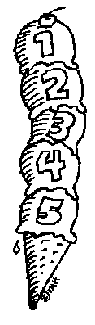
…………………. …………………………………….
……………………………………..

Με ψηφία: Με λέξεις:
…………………. ……………………………………..
…………………………………….

Με ψηφία: Με λέξεις:
…………………. ……………………………………
…………………………………….

Με ψηφία: Με λέξεις:
…………………. …………………………………….
…………………………………….

- Κάνω τις πράξεις και επαληθεύω τα αποτελέσματα με την αντίθετη πράξη:

 | Επαλήθευση |  | Επαλήθευση
345 | ……….. | 493
+67 | - 67 | +379
 | ………..

 | Επαλήθευση |  | Επαλήθευση
830 |  | 720
- 587 |  | - 493

- Κάνω τις παρακάτω προσθέσεις και αφαιρέσεις:

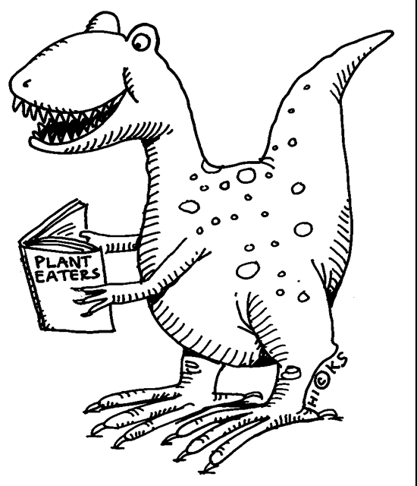
350 + 250 = ______ 950 - 350 = ______

430 + 300 = _____ 840 - 400 = ______

530 + 440 = _____ 700 - 380 = ______

- Κάνω τους παρακάτω πολλαπλασιασμούς:

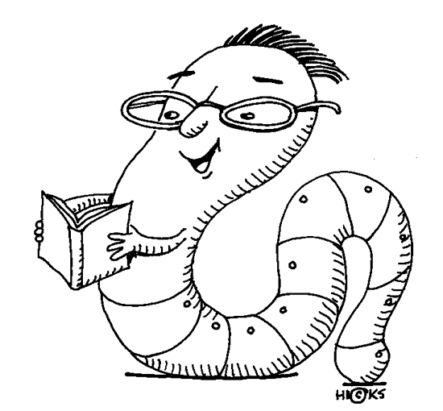
14  5 = ______ 18  5 = ______

15  4 = ______ 25  4 = ______

16  5 = ______ 60  4 = ______

40  6 = ______ 50  3 = ______

- Κάνω τις παρακάτω διαιρέσεις:

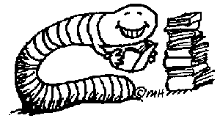
32 : 4 = ______ 63 : 7 = ______

45 : 5 = ______ 24 : 8 = ______

56 : 7 = ______ 72 : 9 = ______

48 : 6 = ______ 40 : 8 = ______

- Λύνω το παρακάτω πρόβλημα:

Σε ένα περιβόλι υπάρχουν 38 κερασιές και 14 ροδακινιές. Σε ένα γειτονικό περιβόλι υπάρχουν διπλάσιες κερασιές και τριπλάσιες ροδακινιές. Πόσα δέντρα υπάρχουν και στα δύο περιβόλια μαζί;
ΛΥΣΗ: 38 + 14 =52 (1^{ο} ) 38 Χ 2 = 76 (κερασιές στο 2^{ο})
14 Χ 3 = 42 (ροδακινιές στο 2^{ο} )
76 + 42 = 118 (2^{ο})
118 + 52 = 170 (και τα 2 περιβόλια μαζί)

